实验二 编写内核模块

一、实验目的

Linux 操作系统的内核是单一体系结构(monolithic kernel)的，也就是说，整个内核是一

个单独的非常大的程序。这样，系统的速度和性能都很好，但是可扩展性和维护性就相对比

较差。为了弥补单一体系结构的这种缺陷，Linux操作系统使用了一种全新的机制－—模块

机制，用户可以根据需要，在不需要对内核重新编译的情况下，模块能动态地载入内核或从

内核移出。

本实验通过分析代码，学习Linux 是如何实现模块机制的；通过一个实例，掌握如何编

写模块程序并进一步掌握内核模块的机理。

二、题目内容：

（1）当模块被载入内核时会向系统日志文件中写入“hello,world”；当被卸载时，会向系统写入“goodbye”。

（2）设计一个模块，要求列出系统中所有内核线程的程序名、PID、进程状态、进程优先级、父进程的PID。

（3）设计一个带参数的模块，其参数为某个进程的PID号，模块的功能是列出该进程的家族信息，包括父进程、兄弟进程和子进程的程序名、PID号及进程状态。

（4）设计一个带参数的模块，编写一个模块函数输入学号、姓名、数学成绩，输出学号、姓名，以及成绩优、良、中、及格、不及格等级。（需要自己参考上面代码来做）

（5）两个模块之间函数调用。

（6）编写一个两个模块，其中Average模块里面有一个模块函数，计算三个成绩（语文、数学、外语）的平均值，有三个形参。其中Student模块要接受三个（语文、数学、外语）的成绩，调用Average模块中的求平均的函数，输出平均值，还有语文、数学、外语成绩。

（需要自己参考上面代码来做）

四、实验内容

（1）

hello.c

#include <linux/module.h>

#include <linux/init.h>

#include <stdio.h>

MODULE_LICENSE("GPL");

MODULE_AUTHOR("yuming");

MODULE_DESCRIPTION("Hello World Module");

MODULE_ALIAS("a simplest module");

static int __init hello_init()

{

printf(KERN_EMERG"Hello World!\n");

return 0;

}

static void __exit hello_exit()

{

printk("<6>hello exit\n");

printf(KERN_EMERG"good bye!\n");

}

module_init(hello_init);

module_exit(hello_exit);

Makefile

ifneq ($(KERNELRELEASE),)

obj-m := hello.o

else

KDIR := /lib/modules/2.6.29/build

all:

make -C $(KDIR) M=$(PWD) modules

clean:

rm -f *.ko *.o *.mod.o *.mod.c *.symvers

endif

结果验证：

输入make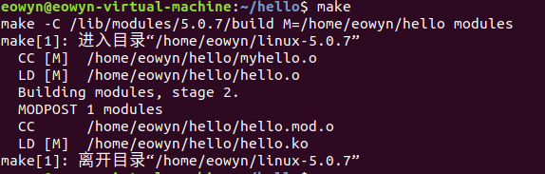

输入insmod ./hello.ko加载模块命令

https://img-blog.csdnimg.cn/20190703134152490.png

输入lsmod查看模块是否被编译

https://img-blog.csdnimg.cn/20190703134152262.png

输入dmesg查看是否在日志输出

https://img-blog.csdnimg.cn/20190703134152575.png

输入rmmod hello卸载模块

https://img-blog.csdnimg.cn/20190703134152588.png

输入dmesg查看结果

https://img-blog.csdnimg.cn/20190703134152583.png

（2）

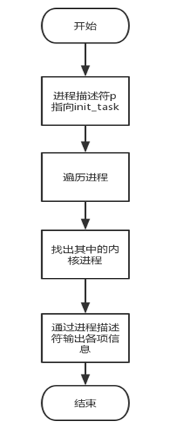

module1.c

#include <linux/init.h>  
#include <linux/module.h>  
#include <linux/kernel.h>  
#include <linux/sched.h>  
#include <linux/init_task.h>  
static int hello_init(void)

{struct task_struct *p;

/*进程描述符指针p*/

p=&init_task;

/*p指向init_task

内核中init_task变量就是是进程0（调度程序）使用的进程描述符，也是Linux系统中第一个进程描述符

，贯穿于整个Linux系统的初始化过程，所以不可能不存在*/

printk(KERN_ALERT"名称\t进程号\t状态\t优先级\t父进程号\t\n");

for_each_process(p)

/* for_each_process是宏循环控制语句，内核开发者可它扫描整个进程链表。

#define for_each_process(p) \

       for (p = &init_task ; (p = next_task(p)) != &init_task ; )

一直循环下去，直到再次碰上init_task为止，因为循环链表*/

{if(p->mm == NULL){

/* mm是指向被映射的用户地址空间的内存管理结构的指针

       struct mm_struct *mm, *active_mm;

#ifdef CONFIG_COMPAT_BRK

       unsigned brk_randomized:1;

#endif

#if defined(SPLIT_RSS_COUNTING)

       struct task_rss_stat rss_stat;

#endif

内核进程始终在内核空间运行，从来不切换到用户空间去，所以没有用户态地址空间，所以它们的mm成员

总是为NULL*/

printk(KERN_ALERT"%s\t%d\t%ld\t%d\n",p->comm,p->pid, p->state,p->normal_prio,p->parent->pid);

/*

struct task_struct {

volatile long state;

int prio, static_prio, normal_prio;

pid_t pid;

char comm[TASK_COMM_LEN];

…};

相应的程序名char common[TASK_COMM_LEN]

进程标识符pid_t pid

进程状态volatile long state

常规静态优先级int normal_prio

*/

}

}

return 0;

}

// 清理函数

static void hello_exit(void)

{

printk(KERN_ALERT"goodbye~\n");

}

// 函数注册

module_init(hello_init);

module_exit(hello_exit);

// 模块许可申明

MODULE_LICENSE("GPL");

Makefile

ifneq ($(KERNELRELEASE),)  
obj-m := module1.o  
else  
KDIR := /lib/modules/2.6.29/build  
all:

make -C $(KDIR) M=$(PWD) modules

clean:

rm -f *.ko *.o *.mod.o *.mod.c *.symvers  
endif

结果：

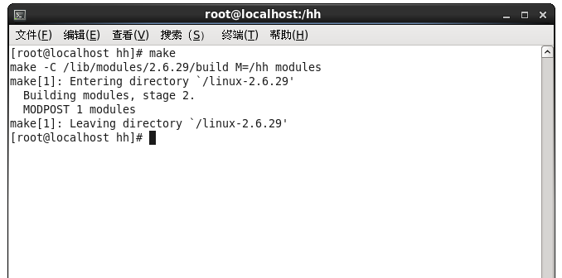

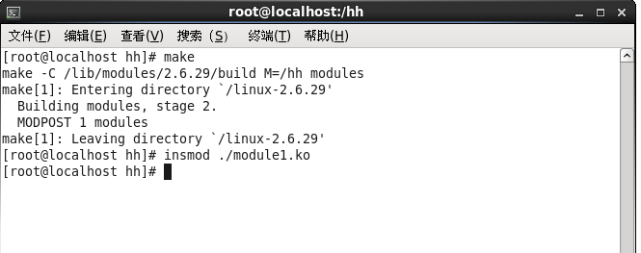

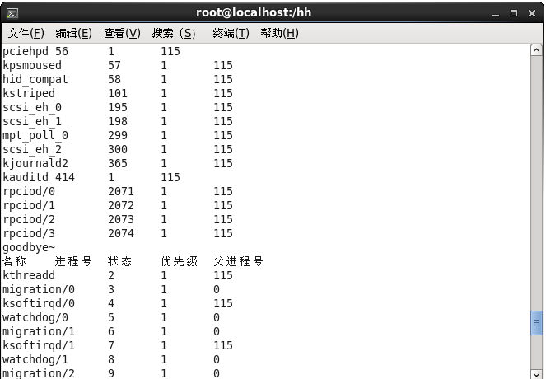

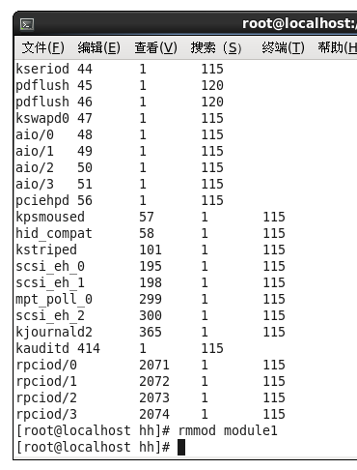

检验：输入ps -u root查看root用户的进程

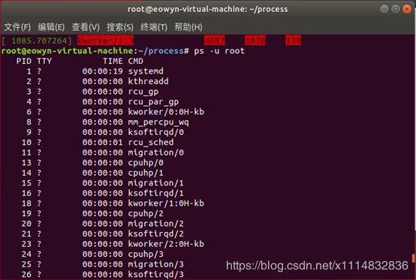

经检查与结果一致

（3）

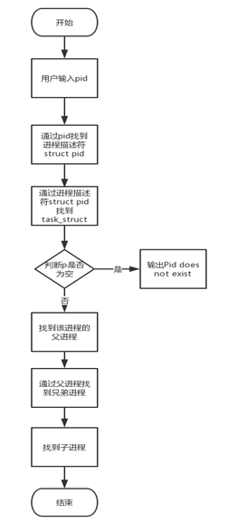

list.c

#include <linux/init.h>

#include <linux/module.h>

#include <linux/kernel.h>

#include <linux/sched.h>

#include <linux/moduleparam.h>

#include <linux/list.h>

static int pid;

/*module_param(name,type,perm)

name既是用户看到的参数名，有事模块内接收参数的变量

type表示数据的类型，例如：int,double,bool,unit...

perm对于全局可读的变量为0444，对于根目录可写为0644。

*/

module_param(pid, int ,0644);

static int se_init(void)

{

struct task_struct *ts;

struct pid *p;

p=find_get_pid(pid);

ts=pid_task(p,PIDTYPE_PID);

struct task_struct *parent;

printk(KERN_ALERT "second start!");

parent=ts->parent;

printk(KERN_ALERT"父名称\t进程号\t状态\t优先级\t\n");

printk(KERN_ALERT"%s\t%d\t%d\t%d\n",parent->comm,parent->pid,parent->state,parent->prio);

struct task_struct *list_sibling;

struct list_head *pos_sibling;

printk(KERN_ALERT"兄弟名称\t进程号\t状态\t优先级\t\n");

list_for_each(pos_sibling,&ts->sibling)

{

list_sibling=list_entry(pos_sibling,struct task_struct,sibling);

printk(KERN_ALERT"%s\t%d\t%d\t%d\n",list_sibling->comm,list_sibling->pid,list_sibling->state,list_sibling->prio);

}

struct task_struct *list_children;

struct list_head *pos_children;

printk(KERN_ALERT"孩子名称\t进程号\t状态\t优先级\t\n");

list_for_each(pos_children,&ts->children)

{ list_children=list_entry(pos_children,struct task_struct,sibling);

printk(KERN_ALERT"%s\t%d\t%d\t%d\n",list_children->comm,list_children->pid,list_children->state,list_children->prio);

} return 0;

}

static void se_exit(void)

{ printk(KERN_ALERT "second exit\n"); }

module_init(se_init);

module_exit(se_exit);

MODULE_LICENSE("GPL");

Makefile

ifneq ($(KERNELRELEASE),)  
obj-m := module1.o  
else  
KDIR := /lib/modules/2.6.29/build  
all:

make -C $(KDIR) M=$(PWD) modules

clean:

rm -f *.ko *.o *.mod.o *.mod.c *.symvers  
endif

测试：

查看系统中的进程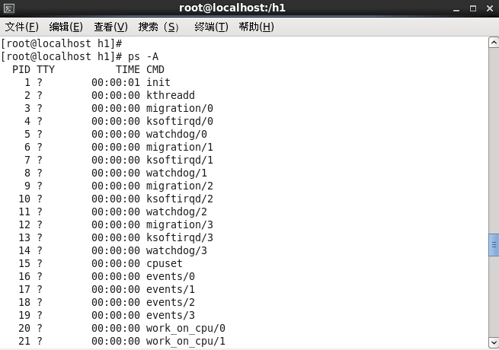

加载模块，需要给出查看进程的pid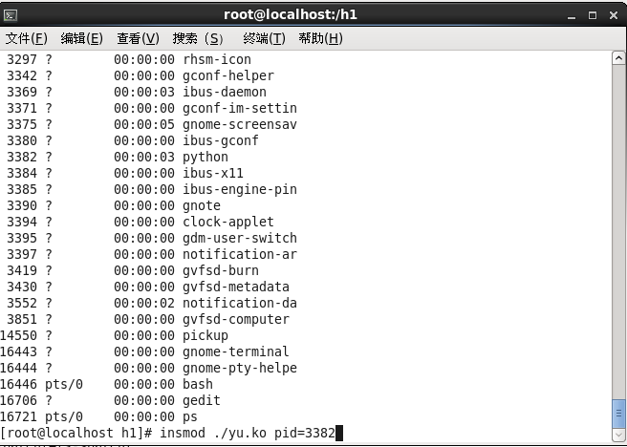

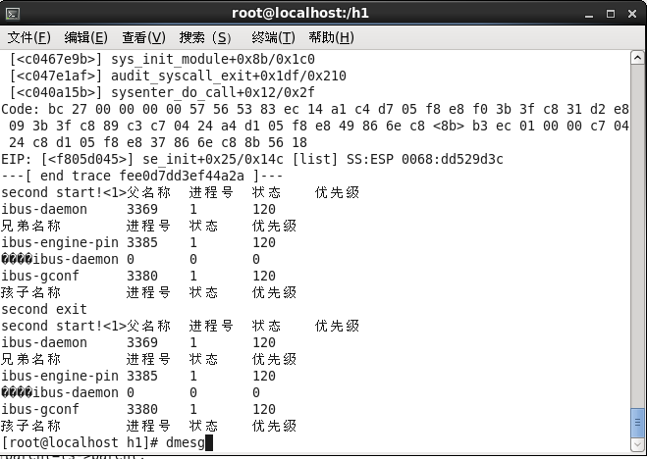

（4）两个模块之间函数调用

模块之间发生调用关系是常有的事情，下面以两个模块A、B，B

使用A模块提供的函数为例，讲解正确使用的方法。

模块A中使用EXPORT_SYMBOL或EXPORT_SYMBOL_GPL将要提供给B

模块的函数导出；

模块A代码和模块B代码放在不同的文件夹里

模块B中用extern 声明需要用到的A模块提供的函数。

代码如下：

模块A的代码 –

A_func.c

#include <linux/module.h>

#include <linux/kernel.h>

#include <linux/init.h>

void A_print_messages(void)

{

printk("我是被B模块调用执行的");

return;

}

EXPORT_SYMBOL(A_print_messages);

static int __init A_init(void)

{

printk("A_func module init!\n");

return 0;

}

static void __exit A_exit(void)

{

printk("A_func module exit!\n");

return;

}

module_init(A_init);

module_exit(A_exit);

MODULE_AUTHOR("nefu");

MODULE_DESCRIPTION("Module A");

MODULE_VERSION("0.1");

MODULE_LICENSE("GPL");

模块B的代码 –

B_func.c

#include <linux/module.h>

#include <linux/kernel.h>

#include <linux/init.h>

#include <linux/jiffies.h>

extern void A_print_jiffies(void);

static int __init B_init(void)

{

printk("B_func module init!\n");

A_print_jiffies();

return 0;

}

static void __exit B_exit(void)

{

printk("B_func module exit!\n");

return;

}

module_init(B_init);

module_exit(B_exit);

MODULE_AUTHOR("nefu");

MODULE_DESCRIPTION("Module B!");

MODULE_VERSION("0.1");

MODULE_LICENSE("GPL");

模块A的Makefile

obj-m := A_func.o

KERNELDIR := /lib/modules/$(shell uname -r)/build

PWD := $(shell pwd)

default:

$(MAKE) -C $(KERNELDIR) M=$(PWD) modules

clean:

rm -f *.o *.ko *.mod.c *.order *.symvers

模块B的Makefile

obj-m := B_func.o

KERNELDIR := /lib/modules/$(shell uname -r)/build

PWD := $(shell pwd)

default:

$(MAKE) -C $(KERNELDIR) M=$(PWD) modules

clean:

rm -f *.o *.ko *.mod.c *.order *.symvers

接下来，使得模块B编译及加载不出现Warning或Failed.

方法：

A模块在make之后，会产生一个Module.symvers文件，将该文件拷贝到B模块源文件目录中，然后执行make